MASARYKOVA univerzita

**Pedagogická fakulta**

# Poříčí 7, 603 00 Brno

**KATEDRA BIOLOGIE**

**PRACOVIŠTĚ KEJBALY**

**Učitelství pro mateřské školy**

**Bakalářské studium**

TÉMA: **Podzim v mateřské škole**

Předmět: **Práce s přírodninami 1**

## Vypracoval/a:

**Ročník:**

**Forma studia:** prezenční/kombinovaná

**Datum:**

**ÚVOD/motivace (báseň, povídka,…)**

Podzim v mateřské škole

Podzim je období, které následuje po sladkém teplém létě, prázdninách, dovolených… Dny se začínají zkracovat, šednou a počasí je často ponuré tak, že se nám ani ráno nechce z postele. Přesto je podzim krásný a je třeba už malé děti tuto krásu podzimu naučit vnímat. Třeba když do barevných listů stromů zasvítí na chvíli slunce. Nebo když se během deštivého dne ulice prozáří barevné deštníky.

Moje děti v mateřské škole podzim milují. Těší se na to, jak obují holínky a budou brouzdat kalužemi, jak budou sbírat kaštany a naplní jimi kapsy kalhot k prasknutí, jak budeme společně lisovat barevné listy…

Podzim v mateřské škole je především o nových dětech a o jejich adaptaci. Proto se snažím i veškerou výtvarnou činnost vymýšlet tak, aby ji zvládly i ty nejmenší. Níže jsem vypsala činnosti, které jsem realizovala letos na podzim s dětmi ve věku 3 let.

**Aktivita – její název a dále tzv. postupovka (motivace; pomůcky/potřebný materiál; postup textový a fotografie; sebereflexe aktivity; závěr; zdroje/použitá literatura)**

1. **Jak jsme rozveselili deštník**

Motivace: Jednoho podzimního dne pršelo jak z konve. Pepíček si tedy na cestu do školy musel vzít deštník. Pepíčkův deštník neměl ale déšť rád. Byl smutný, že je takový obyčejný, že není barevný… Pojďte děti, rozveselíme ten deštník!

Pomůcky (vypsat a vyfotit):

starý jednobarevný deštník

temperové nebo prstové barvy

štětce

Pracovní postup: dáme dětem k dispozici veselé barvy a štětce a necháme je, dle jejich fantazie, pokreslit deštník.

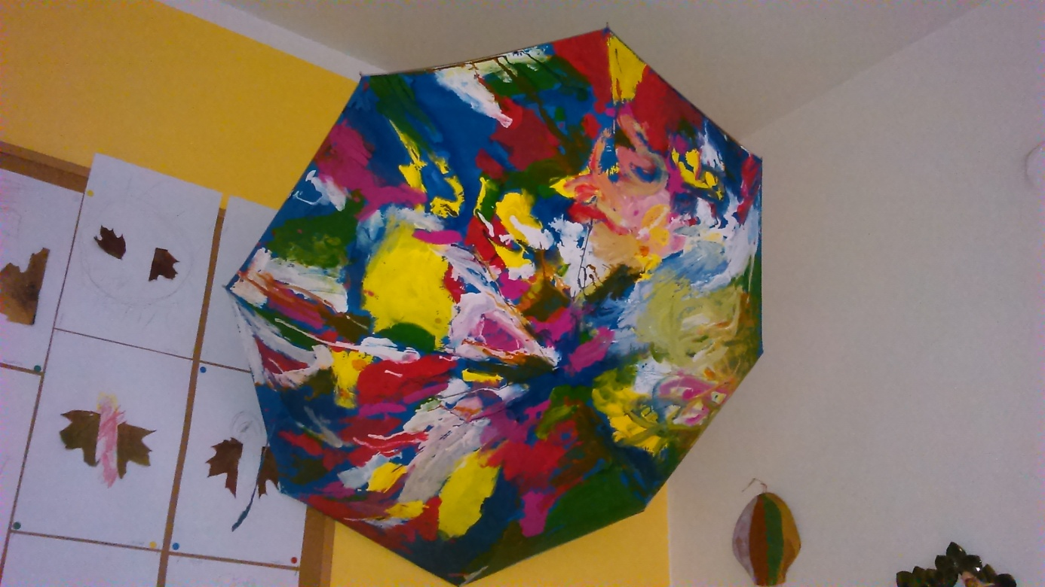

Sebereflexe aktivity:

1. **Jak skřítek podzimníček obarvil svět**

Motivace: Byl jeden skřítek, kterému se zdál svět na podzim moc šedý a smutný. A tak šel do obchodu s barvami, koupil si štětce a celý svět natřel (procvičování barev, pozorování v přírodě, které barvy skřítek použil, sběr barevného listí)

Pomůcky (vypsat a vyfotit):

Nůžky

Lepidlo

Černý fix

Bílá čtvrtka A4

Pracovní postup: Vylisovaný list rozstřihneme na půl. Děti si listy dle své fantazie nalepí na papír a poté domalují tak, aby měl skřítek hlavu, ruce, nohy.

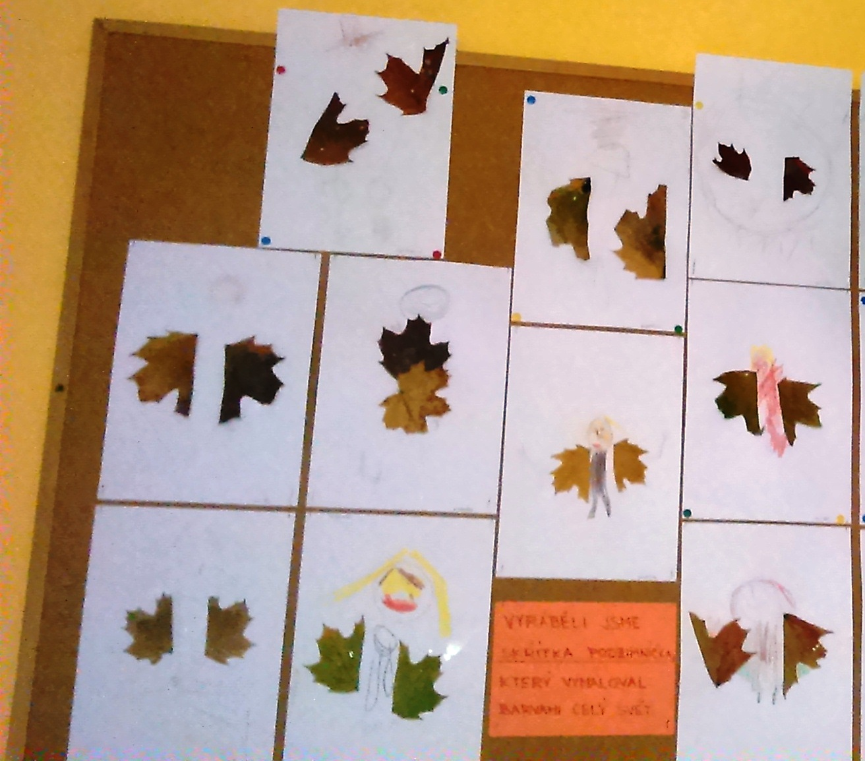

Sebereflexe aktivity:

1. **Zavařování podzimu**

Motivace: Kdo zavařoval v létě okurky, broskve, meruňky? My si zavaříme podzim, abychom si v zimě vzpomněli, jak bylo na podzim krásně.

Pomůcky (vypsat a vyfotit):

s dětmi na procházce nasbírané plody podzimu (kaštny, listy, jeřabiny, šípky…)

Zavařovací sklenice

Provázek

Barevný ubrousek

Pracovní postup: Do zavařovací sklenice vložíme všechny nasbírané plody, necháme aranžovat děti, práce ve skupinách. Vršek sklenice zaděláme barevným ubrouskem, zavážeme provázkem.

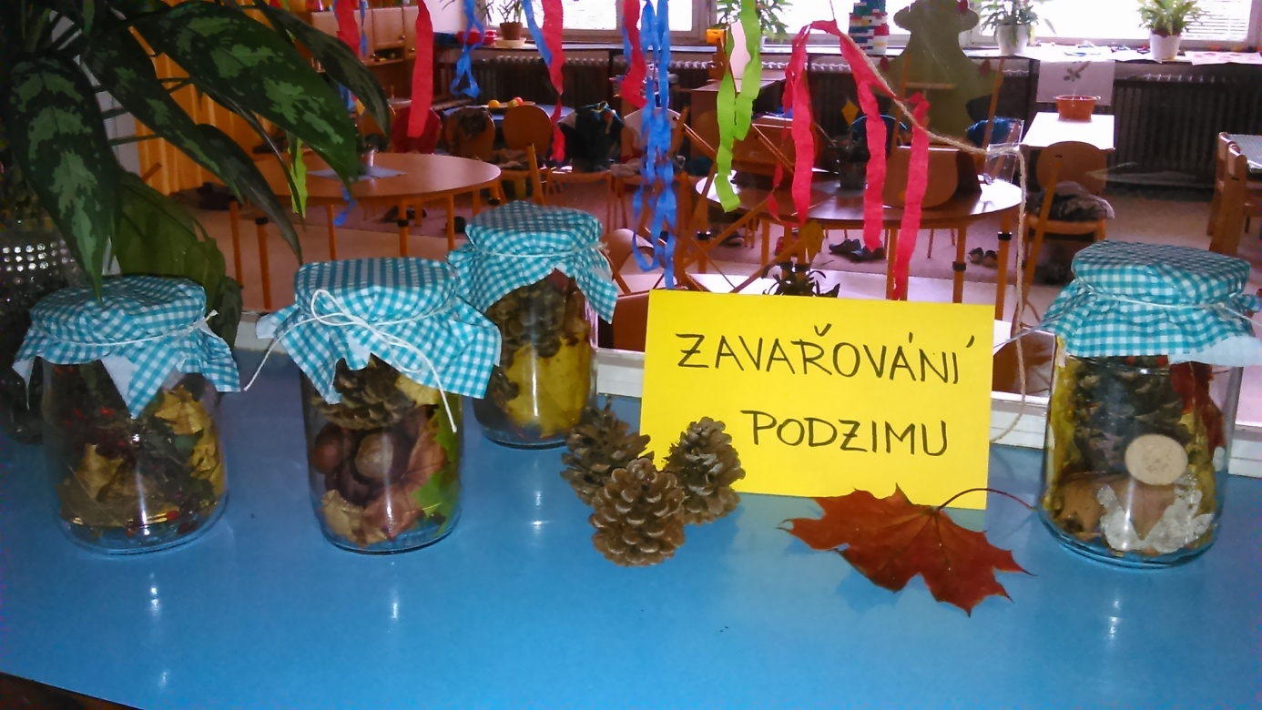

Sebereflexe aktivity:

1. **Skládačky z listů**

Motivace: Kdo umí malovat pastelkami? Kdo barvičkami? A kdo listy? Pojďme to vyzkoušet!

Pomůcky (vypsat a vyfotit):

Barevné listy

Volný prostor

Pracovní postup: volné skládání obrázků z listů

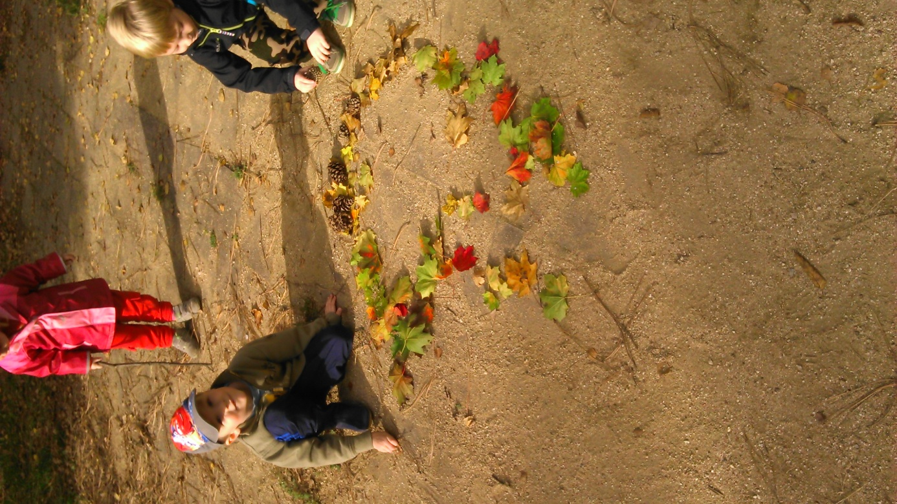

Sebereflexe aktivity:

1. **Dušičkoví bubáci**

Motivace: Bubák dělá bubnu,

s bubákem tu nebudu! (dušičky, Hallowen)

Pomůcky (vypsat a vyfotit):

zavařovací sklenice od přesnídávek

Oranžová temperová barva

Černý papír

Vylisované listy

Nůžky, lepidlo, čajová svíčka

Pracovní postup: Sklenici natřít oranžovou barvou. Zatímco barva zasychá si vystříháme z černého papíru oči, nos a pusu bubáka. Ty pak lepidlem nalepíme na sklenici. Přišroubujeme vršek a na vršek nalepíme vylisovaný list. Dovnitř lze umístit svíčku.

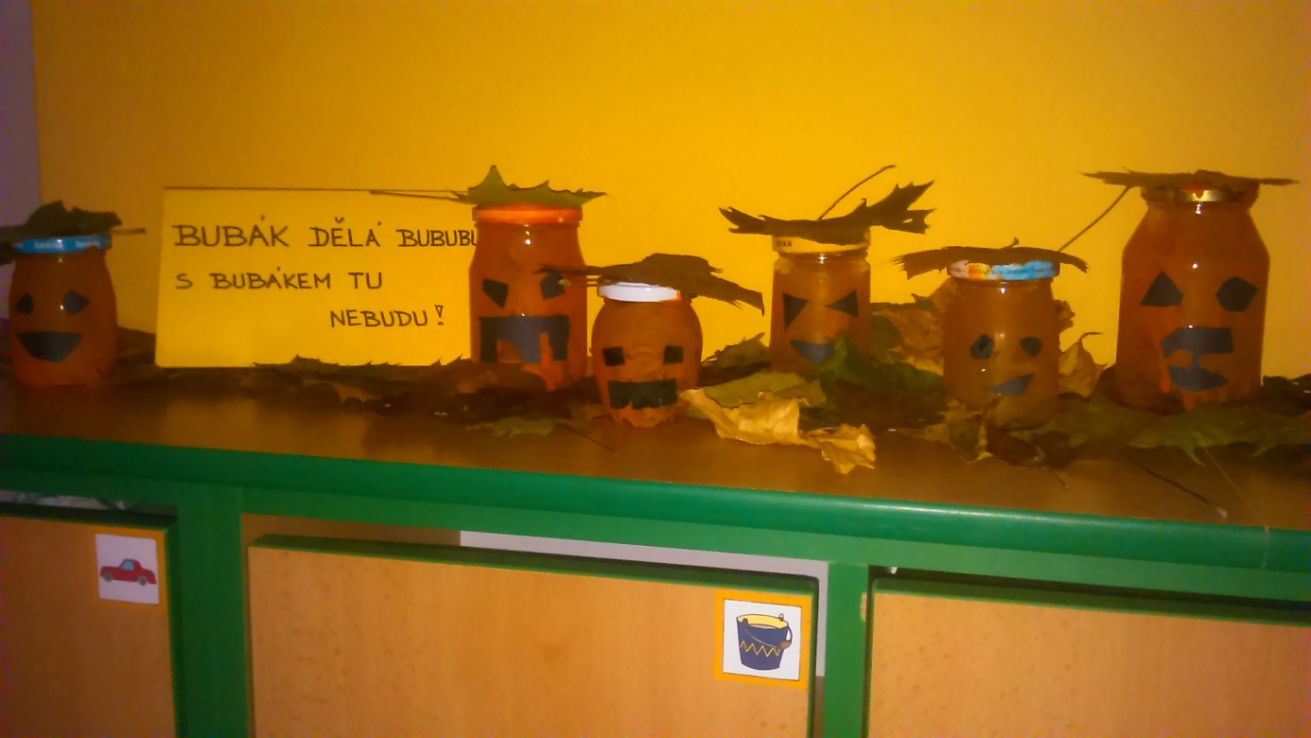

Sebereflexe aktivity:

Závěr:

**Zdroje/použitá literatura - dle citační normy ISO nebo APA, ale ujednotit:**

<http://www.ceske-tradice.cz/napady/_zobraz=cert-ze-susenych-svestek>

<http://www.cz-milka.net/kreativni-tvorba-navody/2012-11-04-figurky-z-kukuricneho-susti/>

<http://www.moje-nazory.estranky.cz/clanky/ostatni-temata/6_-prosince-ma-svatek-svaty-mikulas_-historie_-legenda-a-tradice.html>

<http://svatky.centrum.cz/clanek/svatek-svateho-mikulase/48/>